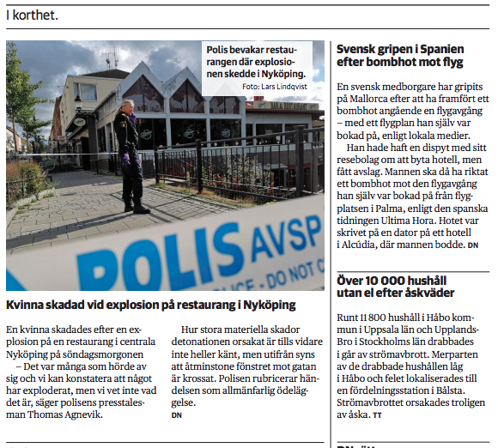
Kvinna skadad vid explosion på restaurang I Nyköping
En kvinna skadades efter en explosion på en restaurang i centrala Nyköping på söndagsmorgonen.
– Det var många som hörde av sig och vi kan konstatera att något har exploderat, men vi vet inte vad det är, säger polisens presstalesman Thomas Agnevik.
Hur stora materiella skador detonationen orsakat är tills vidare inte heller känt, men utifrån syns att åtminstone fönstret mot gatan är krossat. Polisen rubricerar händelsen som allmänfarlig ödeläggelse. DN

Läs notisen ovan och markera svaren på frågorna vad?, var?, när?, vem?, hur? och varför?

Ta ställning till om den viktigaste informationen kommer först.

Ge förslag på andra sätt att inleda notisen.

Resonera om det finns ytterligare fakta som journalisten troligen vet, men som inte kom med, eftersom det bara blev en notis.

Gör en egen notis om en händelse på skolan. Det kan vara en fiktiv händelse eller något som hänt på riktigt. Tänk på att hålla den kort och att svaren på frågorna vad?, var?, när?, vem?, hur? och varför? ska finnas med I din notis.

